INSTITUTO SUPERIOR DE ENGENHARIA DE COIMBRA

Licenciatura em Engenharia Informática

Ano Letivo 2020/2021

2ºano – 2º Semestre

MODELAÇÃO E DESIGN

**Sistema de gestão eletrónica de boleias**

Trabalho realizado por: - Rúben Lousada - 2019126176

- Pedro Serrano - 2016017926

**Índice**

1. Identificação..............................................................................................3

1.1 Meta a que diz respeito este documento..............................................3

1.2 Turma prática.......................................................................................3

1.3 Nome, número e endereço de mail de cada elemento do grupo..........3

2. Modelo de doimínio.....................................................................................3

3. Descrição pormenorizada do caso de uso...................................................4

4. Diagrama de atividades...............................................................................6

1. **Identificação**
   1. Meta 2
   2. P4/P5
      1. Rúben Lousada 2019126176 [a2019126176@isec.pt](mailto:a2019126176@isec.pt) (P5)
      2. Pedro Serrano 2016017926 [a21260364@isec.pt](mailto:a21260364@isec.pt) (P4)
2. **Modelo de Domínio**

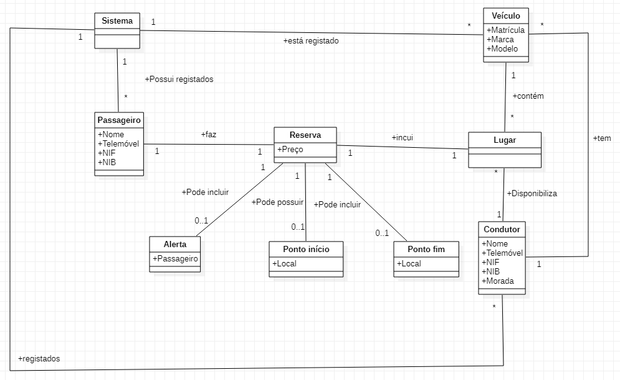

1. **Descrição pormenorizada do caso de uso**

|  |  |
| --- | --- |
| **Nome** | Reservar lugar |
| **Atores** | Passageiro |
| **Objetivo** | Reservar um lugar numa viagem que esteja disponível |
| **Pré-condições** | Ter aplicação ligada;  Estar autenticado. |
| **Pós-condições** | O lugar fica reservado para o passageiro. |
| **Cenário principal** | 1. **Utilizador:** informa ao sistema que quer fazer uma reserva de um lugar.  2. **Sistema:** pede e-mail e password.  3. **Utilizador:** insere os dados pedidos.  4. **Sistema:** verifica os dados inseridos pelo utilizador.  5. **Utilizador:** entra na sua conta pessoal e seleciona o alerta pretendido.  6. **Sistema:** define o alerta.  7. **Utilizador:** escolhe um ponto de início.  8. **Sistema:** efetua a confirmação do ponto escolhido.  9. **Utilizador:** escolhe um ponto de fim.  10. **Sistema:** efetua a confirmação do ponto final do trajeto.  11. **Utilizador:** confirma as informações da reserva.  12. **Sistema:** regista reserva e envia os dados ao condutor.  13. **Caso de uso concluído.** |
| **Cenário alternativo 1** | ­Os dados inseridos pelo utilizador não estão corretos.  **Sistema:** informa o utilizador que os  dados estão incorretos e volta ao ponto 2. |
| **Cenário alternativo 2** | O utilizador não deseja nenhum alerta sobre aquela viagem.  **Sistema:** Avança para a próxima pergunta (ponto 7). |
| **Cenário alternativo 3** | O utilizador decide não marcar nenhum ponto de início.  **Sistema:** Avança para a próxima pergunta (ponto 9). |
| **Cenário alternativo 4** | Condutor não aceitou o ponto de início escolhido pelo utilizador.  **Sistema:** Voltar a perguntar ao utilizador sobre o ponto de início (ponto 7). |
| **Cenário alternativo 5** | O utilizador decide não marcar nenhum ponto de fim de viagem.  **Sistema:** Avança para a confirmação da reserva (ponto 11). |
| **Cenário alternativo 6** | O condutor decide não aceitar o ponto de fim de viagem.  **Sistema:** Volta a perguntar qual o ponto de fim pretendido (ponto 9). |
| **Cenário alternativo 7** | O passageiro apercebe-se que introduziu mal as informações da viagem e cancela a reserva.  **Sistema:** Envia o utilizador de volta à sua conta pessoal (ponto 2). |
| **Cenário alternativo 8** | Sistema confirma que não é possível fazer a reserva.  **Sistema:** Envia o utilizador de volta à sua conta pessoal (ponto 2). |
| **Casos de uso relacionados** | -Fazer login;  -Pedir ponto início;  -Pedir ponto fim;  -Pedir alerta. |

1. **Diagrama de atividades**

